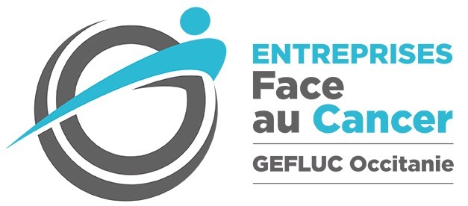
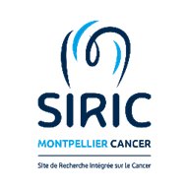

Appel à projets
SIRIC Montpellier Cancer & GEFLUC Occitanie
2024-2025

DEMANDEUR

NOM :
PRENOM :
FONCTION :
ORGANISME DE RATTACHEMENT :
UNITE / SERVICE / EQUIPE DE RECHERCHE :
Adresse complète :

Téléphone :
Mail :

MONTANT DE LA SUBVENTION DEMANDEE :

NOM DE L’ORGANISME GESTIONNAIRE DU COMPTE DE RECHERCHE :

Nom :

Adresse :

(Les associations et les comptes en nom propre ne sont pas acceptés)

DOSSIER DE CANDIDATURE
(5 pages maximum figures et références incluses)

TITRE DU PROJET :

Programmes du SIRIC Montpellier Cancer concernés :
O PRIORITY - Radiothérapie interne et externe
O PANACEA - Soins de support et Prévention
O ENERGY - Oncométabolisme

RESUME (1/2 page maximum)

DESCRIPTION DU PROJET
(Décrire le projet, son plan de réalisation, calendrier prévisionnel, étapes clefs…)

BUDGET PREVISIONNEL

Les dossiers complets doivent être envoyé au SIRIC Montpellier Cancer
PAR MAIL AVANT LE 26/08/2024, MIDI
siric.montpellier@icm.unicancer.fr

Aucun dossier ne sera accepté, après la date de clôture des dépôts.
Seuls les dossiers complets seront pris en comptes.

